ПРИЛОЖЕНИЕ № 1
к приказу директора НМЦ
от 09.02.2012 № 2

ПОЛОЖЕНИЕ
о муниципальном конкурсе «Мой лучший урок»

- Общие положения.
- Настоящее Положение определяет порядок проведения районного конкурса «Мой лучший урок».
- Организационное и методическое обеспечение проведения конкурса осуществляет научно- методический центр при участии районных методических объединений учителей-предметников.
- Приказом управления образования создается экспертная группа, которая проводит экспертизу предоставленных материалов.
2. Цели и задачи конкурса.
- Конкурс проводится в целях обобщения результатов профессиональной деятельности педагогов;
- Повышения уровня профессиональной компетентности педагогических работников.
- Проведение конкурса предполагает решение следующих задач:
- совершенствование методического мастерства педагогических работников;
- обобщение и популяризация результатов профессиональной творческой деятельности педагогов с целью развития ресурсной базы учебно-методического обеспечения образовательного процесса;
- повышение престижа профессии педагога.
- Участники конкурса.
- Участниками Конкурса могут быть учителя, воспитатели, педагоги дополнительного образования образовательных учреждений района, которые имеют результативные достижения в организации образовательного процесса, без ограничений стажа работы в должности и возраста.
- Порядок и сроки проведения.
- Конкурс проводится в период с 01 марта по 31 марта и состоит из следующих этапов:
- I этап - на уровне образовательного учреждения до 20 марта;
- II этап - муниципальный, отборочный, до 25 марта;
- III этап - муниципальный, очный (сроки определяются дополнительно).
- Участники самостоятельно выбирают предмет, класс, тему урока, занятия.
- Участниками II этапа (муниципального) становятся победители школьного этапа по представлению методического совета учреждения.
- На муниципальном уровне Конкурс проходит в форме:
- представления модели (разработки) урока, занятия (II этап – отборочный, заочный);
- авторы лучших разработок проводят в очном режиме презентацию своего урока (III этап - очный).
- Для участия во II этапе (муниципальном) ОУ предоставляет не позднее 21 марта следующие документы:
- заявку от учреждения (по форме Приложение № 1);
- рецензию методического совета на каждую методическую разработку;
- конспект-модель урока, занятия в соответствии с современными дидактическими и методическими требованиями к уроку, занятию;
- мультимедийное сопровождение урока.
- Требования к содержанию и оформлению материалов
- Материалы предоставляются на бумажных (формата А 4, шрифт 14, Times New Roman) и электронных носителях (CD дисках) в полном объеме.
- Обязательно наличие титульного листа с указанием следующих данных:
- тема работы;
- данные об авторе: фамилия, имя, отчество, должность, стаж, категория;
- преподаваемый предмет;
- наименование учебного заведения.
- Обязательно наличие пояснительной записки:
- тема урока, занятия;
- место урока, занятия в учебном курсе;
- форма урока, занятия (тип урока);
- цели урока, занятия;
- задачи урока, занятия;
- методологическая база (т.е. какие технологии и программы лежат в основе конкурсной разработки; указать авторов учебников, учебно-методических комплексов, на которые ориентируется представленный урок);
- отличительные особенности предлагаемого подхода относительно традиционных аналогичных учебно-методических материалов; обоснование преимуществ преодоления проблем, трудностей с помощью данной разработки;
- необходимое оборудование и материалы.
- Результативность.
- Представленный урок (занятие) должен быть оформлен в соответствии с требованиями:
- соответствовать общеобразовательной программе обучения и современным знаниям по данному предмету;
- развивать ключевые компетентности обучающихся (познавательные, социальные, коммуникативные, информационные и др.);
- содержать список использованных источников и литературы (если таковые использовались).

- Критерии оценки методических разработок.
- Жюри оценивает:
- новизну представленного материала;
- целесообразность и оригинальность разработки;
- понимание и глубину раскрытия темы урока, занятия;
- профессиональные качества;
- широту кругозора, способность к профессиональной рефлексии;
- педагогическое мастерство, использование новейших технологий обучения (технических средств и активных методов);
- воспитательный потенциал урока, занятия;
- способность адаптировать материал к восприятию учащихся, передавать его в интересной и доступной форме;
- связывать материал с жизнью, современными проблемами;
- знание психологии ребенка, его возрастных особенностей, различий темперамента направленности личности, умение выявить и развить индивидуальные особенности ребенка;
- качество мультимедийного сопровождения.
- Конкурсные разработки должны быть авторскими, т.е. разработанными непосредственно индивидуальным участником Конкурса или творческим коллективом.
- Медиа и мультимедиа разработки, взятые участниками Конкурса из третьих источников (Интернет, CD-дисков и т.п.), авторами которых они не являются, на конкурс не принимаются.
- Элементами разработки урока фрагменты ресурсов из третьих источников (Интернет, CD-дисков и т.п.) являться могут.
- В случае несоответствия конкурсных материалов выше указанным требованиям, организаторы Конкурса оставляют за собой право снять материалы с Конкурса без уведомления об этом авторов материалов.
- Подведение итогов конкурса и награждение победителей.
- Победитель и призеры награждаются грамотами управления образования. Участники конкурса могут быть отмечены в номинациях, определенных Жюри в ходе Конкурса.
- Лучшие разработки уроков и занятий будут представлены на Конкурс открытых уроков, выставлены на сайте НМЦ и рекомендованы на краевой конкурс «Мой лучший урок»

Директор научно-методического центра Л.В. Финяк
ПРИЛОЖЕНИЕ №1
к положению о конкурсе
от 09.02.2012 № 2
Заявка
на участие в районном смотре-конкурсе «Мой лучший урок»

1.Название образовательного учреждения________________________________
2.Фамилия, имя, отчество автора разработки (полностью), название работы, подаваемой на конкурс__________________________________________________
____________________________________________________________________
9. ФИО руководителя образовательного учреждения_______________________

Дата ____________ Подпись руководителя _______________________________
( ФИО расшифровать) М.П.
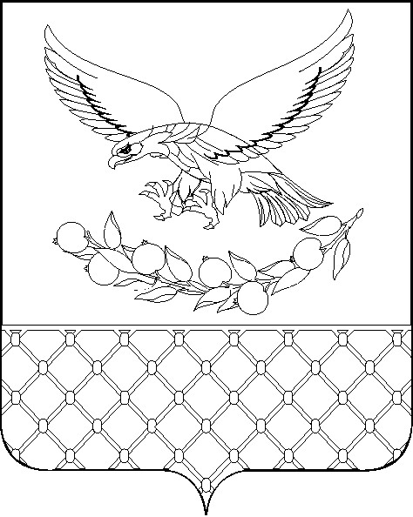
МУНИЦИПАЛЬНОЕ УЧРЕЖДЕНИЕ ОБРАЗОВАНИЯ
«НАУЧНО-МЕТОДИЧЕСКИЙ ЦЕНТР» ГОРОДА
СЛАВЯНСКА-НА-КУБАНИ МУНИЦИПАЛЬНОГО
ОБРАЗОВАНИЯ СЛАВЯНСКИЙ РАЙОН

ПРИКАЗ

от 09.02.2012 г. № 2
г. Славянск-на-Кубани

Об утверждении Положения
о муниципальном конкурсе «Мой лучший урок»

С целью обобщения результатов профессиональной деятельности педагогов, повышения уровня профессиональной компетентности педагогических работников, п р и к а з ы в а ю:
  - На заседании Экспертного Совета рассмотреть проект Положения о муниципальном конкурсе «Мой лучший урок»
  - На основании решения Экспертного Совета утвердить Положение о муниципальном конкурсе «Мой лучший урок»
  - Контроль за исполнением приказа оставляю за собой.

Директор научно-методического центра Л.В. Финяк

